Тема: Функциональное моделирование бизнес-процессов программного продукта с использованием методологии IDEF0
Левин Кирилл 23-ИСП3-9

Введение

Цель работы: приобрести практические навыки анализа предметной области и формализации требований к программному обеспечению путем построения иерархии функциональных диаграмм IDEF0. Научиться декомпозировать процесс работы системы на составляющие функции, определять их взаимосвязи через входы, выходы, управления и механизмы.
Решаемая задача: Предпроектный анализ и формализация требований к модулю «Система управления задачами (TaskTrack)» для внутреннего использования в проектных командах (5–15 человек). В роли бизнес-аналитика необходимо построить иерархию диаграмм IDEF0, описывающих основные функции системы.

Этап 1. Контекстная диаграмма (A-0)

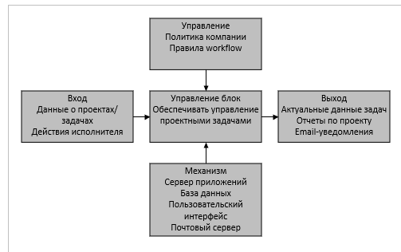
Рисунок 1. Контекстная диаграмма модуля TaskTrack.

Описание: на контекстной диаграмме определена главная функция системы - обеспечение управления задачами проектов. Показано её взаимодействие с внешними сущностями через входные и выходные потоки, а также регламентирующие воздействия (управление) и ресурсы (механизмы).
Глоссарий к диаграмме A-0
Цель моделирования: определить границы системы «TaskTrack» и её основное назначение - управление задачами в проекте.
Точка зрения: системный аналитик (проектирование функциональности системы).
Определения ключевых элементов:
Входы:
Данные о проектах/задачах: информация, вводимая пользователями при создании проекта, задачи, назначении исполнителей, установке сроков и приоритетов.
Действия исполнителя: действия пользователя в роли «Исполнитель» по изменению статуса задачи, добавлению комментариев и файлов.
Выходы:
Актуальные данные задач: информация о задачах, хранящаяся в системе и обновляемая в реальном времени.
Отчеты по проекту: сформированные системой сводки по статусу задач проекта.
Email-уведомления: автоматические сообщения, отправляемые пользователям при изменениях в задачах.
Управление:
Политика и правила компании: Внутренние регламенты, определяющие процессы работы с задачами (например, обязательность комментариев, сроки выполнения).
Правила workflow: логика переходов статусов задачи (например, «В работе» - «На проверке» - «Готово»).
Механизмы:
Сервер приложений и БД: аппаратно-программное обеспечение, на котором работает система и хранятся данные.
Пользовательский интерфейс: веб- или десктопный интерфейс, через который пользователи взаимодействуют с системой.
Почтовый сервер: внешний сервис, используемый для отправки уведомлений.

Этап 2. Декомпозиция первого уровня (Диаграмма A0)

Диаграмма A0: «Управление проектами и задачами в TaskTrack»
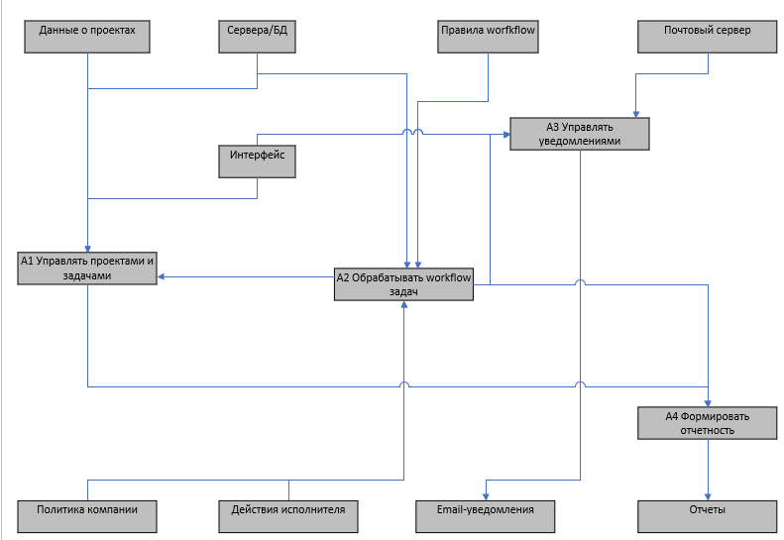
Рисунок 2. Декомпозиция первого уровня (диаграмма A0).

Описание: главная функция декомпозирована на четыре основные подфункции. На диаграмме показано, как входные потоки с контекстной диаграммы распределяются между блоками, как возникают внутренние связи (например, данные от A1 поступают в A2 и A4) и как используются общие механизмы.
Глоссарий к диаграмме A0
Цель моделирования: показать состав основных функциональных блоков системы и потоки данных между ними.
Точка зрения: системный аналитик.
Определения ключевых элементов и функций:
Функции:
A1 «Управлять проектами и задачами»: функции создания, редактирования, назначения и удаления проектов и задач. Выполняется Менеджером проекта (PM). Результат — структура задач в БД.
A2 «Обрабатывать workflow задач»: функции, доступные Исполнителю: просмотр списка задач, изменение их статуса, комментирование, прикрепление файлов. Входом являются «Действия исполнителя».
A3 «Управлять уведомлениями»: сервисная функция, которая запускается при событиях (создание/изменение задачи) и отправляет email-уведомления через почтовый сервер.
A4 «Формировать отчетность»: функция сбора данных о задачах из БД и их представления в виде отчета по запросу PM.
Связи:
Данные о задачах (A1 -> A2, A4): информация о созданных задачах передается для отображения исполнителям и для формирования отчетов.
Статусы и комментарии (A2 -> A3, A1): изменения, внесенные исполнителем, поступают в блок уведомлений (для оповещения PM) и обновляют данные задачи в общем хранилище.
Команда на отправку (A2 -> A3): сигнал от функции изменения статуса или добавления комментария к функции отправки уведомления.

Этап 3. Детальная декомпозиция (Диаграмма A2)

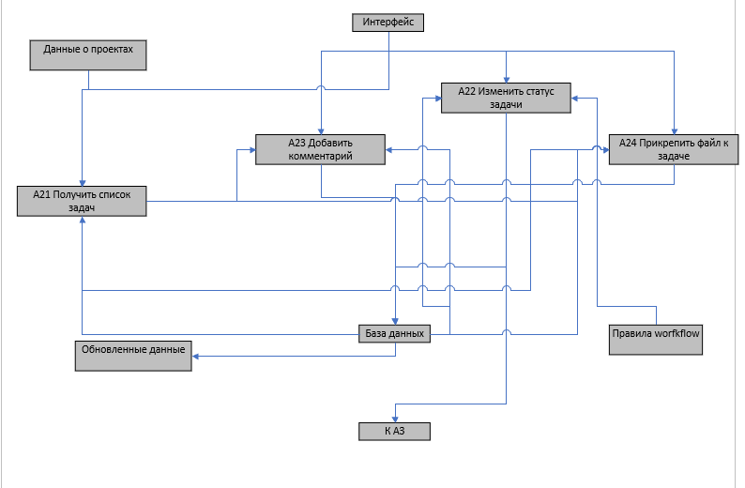
Рисунок 3. Декомпозиция функции «Обрабатывать workflow задач».

Описание: Функция A2 детализирована до уровня элементарных операций, выполняемых пользователем-исполнителем. Показаны потоки данных между ними, обращение к базе данных (стрелка-механизм) и инициирование внешней функции уведомлений (стрелка-вызов «Команда на отправку» в A3).
Глоссарий к диаграмме A2
Цель моделирования: детально описать последовательность действий пользователя-исполнителя при работе с задачей и взаимодействие этих действий с системой.
Точка зрения: Исполнитель.
Определения ключевых элементов и функций:
Функции:
A21 «Получить и отобразить список задач пользователя»: запрос к БД при входе в систему или обновлении страницы для отображения актуального списка задач, назначенных текущему исполнителю.
A22 «Изменить статус задачи»: действие пользователя по смене статуса (например, с «В работе» на «На проверке»). Система проверяет возможность перехода по «Правилам workflow» и обновляет данные в БД.
A23 «Добавить комментарий к задаче»: сохранение введенного пользователем текста комментария в БД в привязке к конкретной задаче.
A24 «Прикрепить файл к задаче»: загрузка выбранного пользователем файла на сервер и сохранение ссылки на него в БД задачи.
Связи:
Выбранная задача (A21 -> A22, A23, A24): после отображения списка, пользователь выбирает конкретную задачу, и её идентификатор передается в функции A22, A23, A24.
Данные для обновления (A22, A23, A24 -> БД): все три функции изменяют данные в базе данных (обновление статуса, добавление комментария/файла).
Команда на отправку (A22, A23 -> A3): функции изменения статуса и добавления комментария инициируют отправку уведомлений (например, менеджеру о прогрессе).

Заключение

В ходе выполнения лабораторной работы была построена иерархия функциональных моделей IDEF0 для модуля управления задачами «TaskTrack». Модель включает контекстную диаграмму (A-0), определяющую границы системы, диаграмму первого уровня (A0), описывающую основные бизнес-процессы, и диаграмму декомпозиции (A2), детализирующую процесс обработки задач исполнителем.
Построенная модель позволяет:
Наглядно представить структуру и логику работы будущего программного продукта, выделив ключевые функции и их взаимосвязи.
Формализовать требования заказчика, преобразовав их в четкие входные и выходные потоки, правила и необходимые ресурсы.
Выявить узкие места и зависимости между различными частями системы (например, зависимость уведомлений от изменения статуса задачи).
Служить основой для дальнейшего проектирования архитектуры базы данных, пользовательского интерфейса и разработки программного кода, обеспечивая единое понимание системы всеми участниками проекта (аналитиками, разработчиками, заказчиками).
Таким образом, использование методологии IDEF0 на этапе предпроектного анализа является эффективным инструментом для структурирования знаний о предметной области и формализации требований к программному обеспечению.

